    - 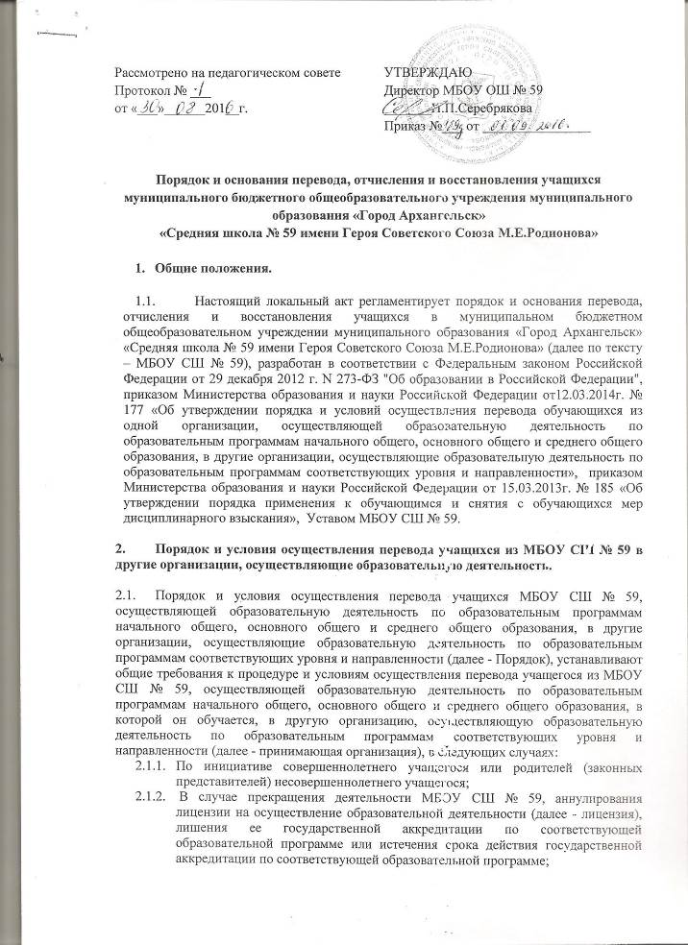 2.1.3 В случае приостановления действия лицензии, приостановления действия государственной аккредитации полностью или в отношении отдельных уровней образования.
2.1.4. Учредитель МБОУ СШ № 59 (далее - учредитель) осуществляет контроль за переводом совершеннолетних учащихся с их письменного согласия, а также несовершеннолетних учащихся с письменного согласия их родителей (законных представителей).
2.1.5. Перевод учащихся не зависит от периода (времени) учебного года.

2.2. В случае перевода совершеннолетнего учащегося по его инициативе или несовершеннолетнего учащегося по инициативе его родителей (законных представителей) совершеннолетний учащийся или родители (законные представители) несовершеннолетнего учащегося:
    - Осуществляют выбор принимающей организации;
    - Обращаются в выбранную организацию с запросом о наличии свободных мест, в том числе с использованием сети Интернет;
    - При отсутствии свободных мест в выбранной организации обращаются к учредителю для определения принимающей организации из числа муниципальных образовательных организаций;
    - Обращаются в МБОУ СШ № 59 с заявлением об отчислении учащегося в связи с переводом в принимающую организацию. Заявление о переводе может быть направлено в форме электронного документа с использованием сети Интернет.
  - В заявлении совершеннолетнего учащегося или родителей (законных представителей) несовершеннолетнего учащегося об отчислении в порядке перевода в принимающую организацию указываются:
2.3.1. Фамилия, имя, отчество (при наличии) учащегося;
    - Дата рождения;
    - Класс и профиль обучения (при наличии);
    - Наименование принимающей организации. В случае переезда в другую местность указывается только населенный пункт, субъект Российской Федерации.
  - На основании заявления совершеннолетнего учащегося или родителей (законных представителей) несовершеннолетнего учащегося об отчислении в порядке перевода МБОУ СШ № 59 в трехдневный срок издает распорядительный акт об отчислении учащегося в порядке перевода с указанием принимающей организации.
  - МБОУ СШ № 59 выдает совершеннолетнему учащемуся или родителям (законным представителям) несовершеннолетнего учащегося следующие документы:
    - Личное дело учащегося;
    - Документы, содержащие информацию об успеваемости учащегося в текущем учебном году (Справка с текущими отметками и результатами промежуточной аттестации), заверенные печатью МБОУ СШ № 59 и подписью ее руководителя (уполномоченного им лица) Приложение №1.
  - Требование предоставления других документов в качестве основания для зачисления учащихся в принимающую организацию в связи с переводом из МБОУ СШ № 59 не допускается.
  - Указанные в 2.5 настоящего Порядка документы представляются совершеннолетним учащимся или родителями (законными представителями) несовершеннолетнего учащегося в принимающую организацию вместе с заявлением о зачислении учащегося в указанную организацию в порядке перевода из МБОУ СШ № 59 и предъявлением оригинала документа, удостоверяющего личность совершеннолетнего учащегося или родителя (законного представителя) несовершеннолетнего учащегося.
  - Зачисление учащегося в принимающую организацию в порядке перевода оформляется распорядительным актом руководителя принимающей организации (уполномоченного им лица) в течение трех рабочих дней после приема заявления и документов, указанных в 2.5. настоящего Порядка, с указанием даты зачисления и класса.
  - Принимающая организация при зачислении учащегося, отчисленного из МБОУ СШ № 59, в течение двух рабочих дней с даты издания распорядительного акта о зачислении учащегося в порядке перевода письменно уведомляет МБОУ СШ № 59 о номере и дате распорядительного акта о зачислении учащегося в принимающую организацию.
  - При принятии решения о прекращении деятельности МБОУ СШ № 59 в соответствующем распорядительном акте учредителя указывается принимающая организация (перечень принимающих организаций), в которую будут переводиться учащиеся, предоставившие необходимые письменные согласия на перевод в соответствии с пунктом 2.5 настоящего Порядка.
  - О предстоящем переводе МБОУ СШ № 59 в случае прекращения своей деятельности обязана уведомить совершеннолетних учащихся, родителей (законных представителей) несовершеннолетних учащихся в письменной форме в течение пяти рабочих дней с момента издания распорядительного акта учредителя о прекращении деятельности МБОУ СШ № 59, а также разместить указанное уведомление на своем официальном сайте в сети Интернет. Данное уведомление должно содержать сроки предоставления письменных согласий лиц, указанных в пункте 2.5 настоящего Порядка, на перевод в принимающую организацию.
  - О причине, влекущей за собой необходимость перевода учащихся, МБОУ СШ № 59 обязана уведомить учредителя, совершеннолетних учащихся или родителей (законных представителей) несовершеннолетних учащихся в письменной форме, а также разместить указанное уведомление на своем официальном сайте в сети Интернет:
    - В случае аннулирования лицензии на осуществление образовательной деятельности - в течение пяти рабочих дней с момента вступления в законную силу решения суда;
    - В случае приостановления действия лицензии - в течение пяти рабочих дней с момента внесения в Реестр лицензий сведений, содержащих информацию о принятом федеральным органом исполнительной власти, осуществляющим функции по контролю и надзору в сфере образования, или органом исполнительной власти субъекта Российской Федерации, осуществляющим переданные Российской Федерацией полномочия в сфере образования, решении о приостановлении действия лицензии на осуществление образовательной деятельности;
    - В случае лишения МБОУ СШ № 59 государственной аккредитации полностью или по соответствующей образовательной программе, а также приостановления действия государственной аккредитации полностью или в отношении отдельных уровней образования - в течение пяти рабочих дней с момента внесения в Реестр организаций, осуществляющих образовательную деятельность по имеющим государственную аккредитацию образовательным программам, сведений, содержащих информацию о принятом федеральным органом исполнительной власти, осуществляющим функции по контролю и надзору в сфере образования, или органом исполнительной власти субъекта Российской Федерации, осуществляющим переданные Российской Федерацией полномочия в сфере образования (далее - аккредитационные органы), решении о лишении исходной организации государственной аккредитации полностью или по соответствующей образовательной программе или о приостановлении действия государственной аккредитации полностью или в отношении отдельных уровней образования;
    - В случае если до истечения срока действия государственной аккредитации по соответствующей образовательной программе осталось менее 105 дней и у МБОУ СШ № 59 отсутствует полученное от аккредитационного органа уведомление о приеме заявления о государственной аккредитации по соответствующей образовательной программе и прилагаемых к нему документов к рассмотрению по существу - в течение пяти рабочих дней с момента наступления указанного случая;
    - В случае отказа аккредитационного органа МБОУ СШ № 59 в государственной аккредитации по соответствующей образовательной программе, если срок действия государственной аккредитации по соответствующей образовательной программе истек, - в течение пяти рабочих дней с момента внесения в Реестр организаций, осуществляющих образовательную деятельность по имеющим государственную аккредитацию образовательным программам, сведений, содержащих информацию об издании акта аккредитационного органа об отказе МБОУ СШ № 59 в государственной аккредитации по соответствующей образовательной программе.
    - Учредитель, за исключением случая, указанного в 2.12 настоящего Порядка, осуществляет выбор принимающих организаций с использованием:
    - Информации, предварительно полученной от МБОУ СШ № 59, о списочном составе учащихся с указанием осваиваемых ими образовательных программ;
    - Сведений, содержащихся в Реестре организаций, осуществляющих образовательную деятельность по имеющим государственную аккредитацию образовательным программам.
  - Учредитель запрашивает выбранные им из Реестра организаций, осуществляющих образовательную деятельность по имеющим государственную аккредитацию образовательным программам, организации, осуществляющие образовательную деятельность по соответствующим образовательным программам, о возможности перевода в них учащихся.
  - Руководители указанных организаций или уполномоченные ими лица должны в течение десяти рабочих дней с момента получения соответствующего запроса письменно проинформировать о возможности перевода учащихся.
  - МБОУ СШ № 59 доводит до сведения учащихся и их родителей (законных представителей) полученную от учредителя информацию об организациях, реализующих соответствующие образовательные программы, которые дали согласие на перевод учащихся из МБОУ СШ № 59, а также о сроках предоставления письменных согласий лиц, указанных в пункте 2.5 настоящего Порядка, на перевод в принимающую организацию. Указанная информация доводится в течение десяти рабочих дней с момента ее получения и включает в себя: наименование принимающей организации (принимающих организаций), перечень образовательных программ, реализуемых организацией, количество свободных мест.
  - После получения соответствующих письменных согласий лиц, указанных в пункте 2.5 настоящего Порядка, МБОУ СШ № 59 издает распорядительный акт об отчислении учащихся в порядке перевода в принимающую организацию с указанием основания такого перевода (прекращение деятельности организации, аннулирование лицензии, лишение организации государственной аккредитации по соответствующей образовательной программе, истечение срока действия государственной аккредитации по соответствующей образовательной программе).
  - В случае отказа от перевода в предлагаемую принимающую организацию совершеннолетний учащийся или родители (законные представители) несовершеннолетнего учащегося указывают об этом в письменном заявлении.
  - МБОУ СШ № 59 передает в принимающую организацию списочный состав учащихся, копии учебных планов, соответствующие письменные согласия лиц, указанных в пункте 2.5. настоящего Порядка, личные дела учащихся.
  - На основании представленных документов принимающая организация издает распорядительный акт о зачислении учащихся в принимающую организацию в порядке перевода в связи с прекращением деятельности МБОУ СШ № 59, аннулированием лицензии, приостановлением действия лицензии, лишением исходной организации государственной аккредитации по соответствующей образовательной программе, приостановлением действия государственной аккредитации полностью или в отношении отдельных уровней образования, истечением срока действия государственной аккредитации по соответствующей образовательной программе.
  - В распорядительном акте о зачислении делается запись о зачислении учащегося в порядке перевода с указанием исходной организации, в которой он обучался до перевода, класса, формы обучения.
  - В принимающей организации на основании переданных личных дел на учащихся формируются новые личные дела, включающие в том числе выписку из распорядительного акта о зачислении в порядке перевода, соответствующие письменные согласия лиц, указанных в пункте 2.5 настоящего Порядка.

- Порядок и условия осуществления перевода учащихся МБОУ СШ № 59 из класса в класс одной параллели.
3.1. Перевод учащихся в другой класс одной параллели (далее – «перевод в другой класс» либо «перевод») производится в соответствии с установленными нормами, в целях создания наилучших условий обучения и развития учащегося, повышения эффективности образовательного процесса, в том числе для обеспечения равномерности комплектования классов, оптимизации психологического климата, в связи с пожеланиями самого учащегося, его родителей (законных представителей), при наличии вакантных мест в другом классе.
3.2. На основании заявления родителей (законных представителей) учащийся может быть переведен из класса в класс при наличии вакантных мест.
3.3. Перевод в другой класс учащихся не зависит от периода (времени) учебного года.

3.4. В случае перевода другой класс совершеннолетнего учащегося по его инициативе или несовершеннолетнего учащегося по инициативе его родителей (законных представителей) совершеннолетний учащийся или родители (законные представители) несовершеннолетнего учащегося:
3.4.1. Осуществляют выбор класса;
3.4.2. Обращаются к администрации с запросом о наличии свободных мест, в том числе с использованием сети Интернет;
    - Обращаются в МБОУ СШ № 59 с заявлением о переводе в другой класс. Заявление о переводе в другой класс может быть направлено в форме электронного документа с использованием сети Интернет.
3.4.4. В заявлении совершеннолетнего учащегося или родителей (законных представителей) несовершеннолетнего учащегося о переводе в другой класс указываются:
- Фамилия, имя, отчество (при наличии) учащегося;
- Дата рождения;
- Класс и профиль обучения (при наличии);
- Наименование и литера класса;
- Причина перевода.
3.5. Администрация оставляет за собой право принятия решения по сути заявления с учётом требований действующих нормативно-правовых документов. Решение с его мотивировкой доводится до совершеннолетнего учащегося или родителей (законных представителей) несовершеннолетнего учащегося в 3-дневный срок.
3.6. На основании принятого решения о переводе в другой класс МБОУ СШ № 59 в трехдневный срок издает распорядительный акт о переводе в другой класс.

- Отчисление учащихся.

4.1. Отчисление несовершеннолетнего учащегося, достигшего возраста пятнадцати лет, из МБОУ СШ № 59 как мера дисциплинарного взыскания допускается за неоднократное совершение дисциплинарных проступков, если иные меры дисциплинарного взыскания и меры педагогического воздействия не дали результата и дальнейшее его пребывание в МБОУ СШ № 59 оказывает отрицательное влияние на других учащихся, нарушает их права и права работников МБОУ СШ № 59, а также нормальное функционирование МБОУ СШ № 59.
Отчисление несовершеннолетнего учащегося как мера дисциплинарного взыскания не применяется, если сроки ранее примененных к учащемуся мер дисциплинарного взыскания истекли и (или) меры дисциплинарного взыскания сняты в установленном порядке.
4.2. Решение об отчислении несовершеннолетнего учащегося, достигшего возраста пятнадцати лет и не получившего основного общего образования, как мера дисциплинарного взыскания принимается с учетом мнения его родителей (законных представителей) и с согласия комиссии по делам несовершеннолетних и защите их прав и органа опеки и попечительства.
4.3. МБОУ СШ № 59 незамедлительно обязана проинформировать об отчислении несовершеннолетнего учащегося в качестве меры дисциплинарного взыскания департамент образования Администрации муниципального образования «Город Архангельск».
Департамент образования Администрации муниципального образования «Город Архангельск».
и родители (законные представители) несовершеннолетнего учащегося, отчисленного из МБОУ СШ № 59, не позднее чем в месячный срок принимают меры, обеспечивающие получение несовершеннолетним учащимся общего образования.
4.4. Применение к учащемуся меры дисциплинарного взыскания оформляется приказом директора МБОУ СШ № 59, который доводится до учащегося, родителей (законных представителей) несовершеннолетнего учащегося, под роспись в течение трех учебных дней со дня его издания, не считая времени отсутствия учащегося в МБОУ СШ № 59. Отказ учащегося, родителей (законных представителей) несовершеннолетнего учащегося ознакомиться с указанным приказом под роспись оформляется соответствующим актом.
4.5. Учащийся, родители (законные представители) несовершеннолетнего учащегося вправе обжаловать в комиссии по урегулированию споров между участниками образовательных отношений меры дисциплинарного взыскания и их применение к учащемуся.
Решение комиссии по урегулированию споров между участниками образовательных отношений является обязательным для всех участников образовательных отношений в МБОУ СШ № 59.
Решение комиссии по урегулированию споров между участниками образовательных отношений может быть обжаловано в установленном законодательством РФ порядке.
4.6. Если в течение года со дня применения меры дисциплинарного взыскания к учащемуся не будет применена новая мера дисциплинарного взыскания, то он считается не имеющим меры дисциплинарного взыскания. Директор МБОУ СШ № 59 до истечения года со дня применения меры дисциплинарного взыскания имеет право снять ее с учащегося по собственной инициативе, просьбе самого учащегося, родителей (законных представителей) несовершеннолетнего учащегося, ходатайству органов ученического самоуправления, Совета МБОУ СШ № 59.

- Отчисление из контингента учащихся образовательного учреждения
  - Основанием для прекращения образовательных отношений является
распорядительный акт МБОУ СШ № 59 об отчислении учащегося из МБОУ СШ № 59.
  - Права и обязанности учащегося, предусмотренные законодательством об образовании и локальными нормативными актами МБОУ СШ № 59, прекращаются с даты его отчисления из МБОУ СШ № 59.
5.3. Отчислению из МБОУ СШ № 59 подлежат:
- На основании решения педагогического совета школы все учащиеся 9 и 11 классов, успешно прошедшие государственную (итоговую) аттестацию и получившие документ государственного образца об основном общем образовании или среднем общем образовании, а также учащиеся не завершившие основного общего (по заявлению родителей) или среднего общего образования, не прошедшие государственную (итоговую) аттестацию и получившие справку об обучении в образовательном учреждении установленного образца.
- На основании заявления родителей (законных представителей) учащиеся 1-11 классов, переходящие в другие образовательные организации или изменения формы обучения.
- На основании заявления совершннолетнего учащегося 10¬11 классов, переходящего в другие образовательные организации или изменения формы обучения.

- Восстановление в организации, осуществляющей образовательную деятельность
  - Лицо, отчисленное из МБОУСШ № 59, по инициативе учащегося до завершения освоения образовательной программы, имеет право на восстановление для обучения в МБОУ СШ № 59.
  - Учащиеся имеют право на восстановление в МБОУ СШ № 59. Решение о восстановлении учащегося принимется при наличии соответсвующего заявления от родителей (законных представителей) несовершеннолетнего учащегося.

к Положению Порядок и основания перевода,
отчисления и восстановления учащихся
муниципального бюджетного общеобразовательного
учреждения муниципального образования «Город Архангельск» «Средняя школа № 59 имени Героя Советского Союза М.Е.Родионова»
Приказ № ___ от « »________20__ г.

Справка
об обучении в образовательной организации

Данная справка выдана _____________________________________________________,
(фамилия, имя, отчество)
дата рождения «___» _______ ____г., в том, что он(а) обучалась в муниципальном бюджетном общеобразовательном учреждении муниципального образования «Город Архангельск» «Средняя школа № 59 имени Героя Советского Союза М.Е. Родионова» в __________________ учебном году в ___ классе и получил(а) по учебным предметам следующие отметки:

№  п/п | Наименование учебных предметов | Текущие отметки | Результаты промежуточной аттестации (отметки за четверть) | Годовые отметки
1 | 2 | 3 | 4 | 5
1.
2.
3.
4.
5.
6.
7.
8.
9.
10.
11.

Руководитель образовательной организации ________________/ /
«_» ________20__г.

